**Toegankelijkheid test**

Website: <https://www.bar-le-duc.nl/>

**Positieve punten:**

* Goede koppenstructuur (h1, h2, h3).
* Kleuren contrast is goed, blauw en wit.

**Problemen:**

* Sommige afbeeldingen geen duidelijke alt tekst.
* Links naar socials worden niet duidelijk weergeven.

**Oplossingen/fixes:**

* Voordat de link wordt weergeven de naam noemen naar welk platform de link gaat
* Afbeelding uitleggen

**Bevindingen met screenshots**

Als eerste vond ik dat de stem heel erg snel praat van de screenreader, je wilt de website rustig bekijken en dat helpt niet erg mee.

Soms wordt er niet in eerste instantie gezegd wat het eerst is, maar wordt er bijvoorbeeld eerst link gezegd.

Het wordt op zich goed uitgelegd alleen worden er soms in termen gepraat wat oudere mensen niet begrijpen.

Afbeelding met tekst, fles, schermopname, Plastic fles

Door AI gegenereerde inhoud is mogelijk onjuist.

Hier kreeg het beetje error, dit is een foto slider. De foto’s hadden geen goeie beschrijving en werden opgenoemd als IMG.3425. Zelf zou je dit makkelijk kunnen verbeteren om de afbeeldingen uit te leggen.

Afbeelding met tekst, schermopname, Website, Onlineadvertenties

Door AI gegenereerde inhoud is mogelijk onjuist.

De link naar de buttons werkt goed alleen had ik graag gezien dat er vermeld werd op welke link je zit, bijvoorbeeld Instagram of YouTube

Afbeelding met tekst, schermopname, Multimediasoftware, software

Door AI gegenereerde inhoud is mogelijk onjuist.

In principe gaat alles goed met het laten zien van de **headings** onder elkaar, alleen soms krijg ik een error dat het de laatste kop is, terwijl er nog 4 headings onder zitten. Dat moet aangepast worden.

De **Links** worden perfect weergeven onder elkaar, niks op aan te merken.

Einde test 1

Test 2

**Toegankelijkheid test**

**Website:** (http://127.0.0.1:5500/)

**Positieve punten:**

* Navigatiebalk is duidelijk en goed te gebruiken met keyboard.
* Teksten zijn goed leesbaar, voldoende grootte en duidelijke lettertypes.
* Buttons hebben een duidelijke hover state, waardoor het voor gebruikers zichtbaar is dat ze klikbaar zijn.
* Consistentie in design
* De volgorde van tabben blijft goed.
* Duidelijke alt teksten
* Duidelijke aria labels

**Bevindingen met screenshots**

* **Screenreader snelheid**: dit keer iets beter, maar nog steeds wat te snel voor een rustige navigatie-ervaring. Hier zou een langzamere standaardinstelling helpen.
* **Navigatiebalk**: wordt goed voorgelezen, alleen wordt niet altijd meteen duidelijk welk onderdeel actief is. Een aria-current zou dat oplossen.
* **Footer**: de social media links zijn nu wel klikbaar, maar ze worden nog steeds niet uitgesproken als “Instagram” of “YouTube”, enkel als “link”.

Afbeelding met tekst, schermopname, software, Besturingssysteem

Door AI gegenereerde inhoud is mogelijk onjuist.

* 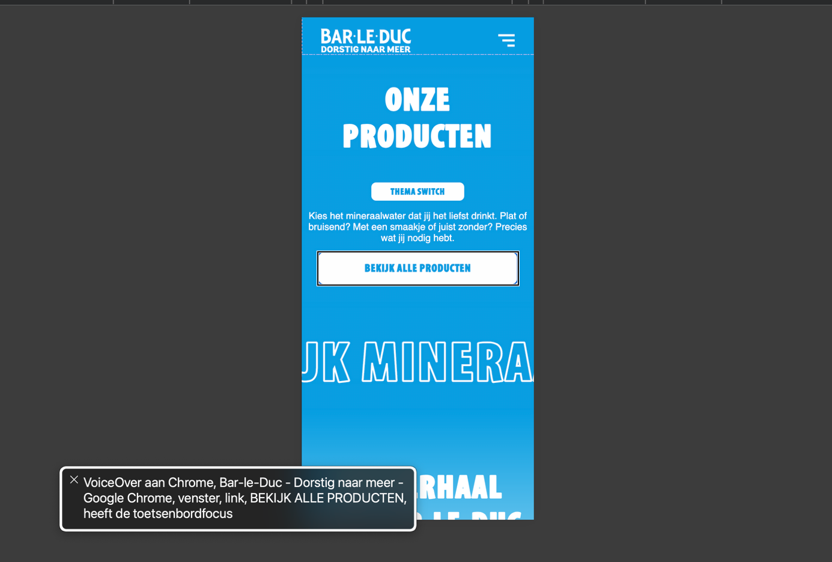

**Eindconclusie**

De nagemaakte website doet het al redelijk goed qua basisstructuur en leesbaarheid, maar mist nog wat aandacht voor screenreadergebruikers. Vooral aria-labels, alt-teksten en duidelijke linkbeschrijvingen zijn noodzakelijk om de toegankelijkheid écht goed te maken.

**Einde test 2**